УДК-629.78(075.8)

Малий М.С., Рахматов М.О., Гребенкіна О.А., Кулабухов А.М.

*м. Дніпро, Україна Дніпровський національний університет ім. Олеся Гончара*

**ДАТЧИК ГОРИЗОНТУ КОСМІЧНОГО АПАРАТУ**

**Пропонується спосіб визначення кутової орієнтації космічного апарату по лінії горизонту планети відносно орбітальної системи координат, алгоритм кутової орієнтації космічного апарату в надир планети з використанням малогабаритного датчика горизонту.**

**Ключові слова:** *космічний апарат, датчик горизонту, кутова орієнтація у надир планети.*

**Предлагается способ определения угловой ориентации космического аппарата по линии горизонта планеты относительно орбитальной системы координат, алгоритм угловой ориентации космического аппарата в надир планеты с использованием малогабаритного датчика горизонта.**

**Ключевые слова:** *космический аппарат, датчик горизонта, угловая ориентация, ориентация в надир планеты.*

**A method for determining the angular orientation of a spacecraft along the horizon line of the planet relative to the orbital coordinate system, the algorithm for the angular orientation of the spacecraft in the nadir of the planet using a small horizon sensor are proposed.**

**Key words:** *spacecraft, horizon sensor, angular orientation, orientation to the nadir of the planet.*

**Вступ**

Практично всі космічні апарати потребують кутової орієнтації і стабілізації в просторі для рішення цільових задач. Систему, яка здійснює кутову орієнтацію космічного апарату (КА) відносно визначених орієнтирів називають системою кутової орієнтації (визначення кутового положення) і стабілізації (кутові розвороти і утримання відносно визначених орієнтирів) − СКОС.

Як джерело інформації для визначення кутової орієнтації сучасні КА використовують магнітометри, інфрачервона вертикаль, сонячні датчики, астродатчики, датчики кутових швидкостей. Датчики можуть використовувати як традиційні технології виготовлення, так і технології МЕМС (мікроелектромеханічні системи) [1] – виготовлення електричної і механічної частини датчика у вигляді мікросхеми.

Як виконавчі органи стабілізації і орієнтації КА широко застосовуються двигуни-маховики (програмні розвороти і прецензійна стабілізація) і електромагніти (використовуються для гасіння початкових кутових швидкостей КА при відділенні від ракети носія і розвантаження двигунів-маховиків).

Алгоритми кутового керування при цьому вимагають значних розрахунків пов’язаних з переходом в різні системи координат з використанням інформації про навігаційні параметри супутника (інформація з апаратури супутникової навігації) і формування керуючих сигналів на виконавчі органи.

Датчики горизонту на КА практично не використовуються. В основному їх застосування обмежено авіаційною технікою з малим часом функціонування (в основному використовуються гіроскопічні датчики).

Також існують розробки по орієнтації безпілотних апаратів за зображенням відеокамери [2]. Основні складності використання датчиків кутів по лінії горизонту на КА пов’язані з наявністю атмосфери і нелінійністю знімку при широких кутах огляду. В деяких роботах розглядаються можливості врахування нелінійностей для визначення кутового положення КА [стаття по датчику]. Однак це приводить до значних обчислювальних операцій з урахуванням особливостей конкретної відеокамери.

**Постановка задачі.**

Розглянемо можливість використання інформації про лінію горизонту для орієнтації КА в надир планети при наступних обмеженнях:

* планета має форму кулі з радіусом $R_{e}$;
* космічний апарат знаходиться на круговій орбіті з висотою *h*, величина якої може бути визначена за допомогою радіовисотоміра;
* відеокамера має кут огляду α;
* камера встановлена на осі КА;
* вісь КА відхилена від надиру на кут γ;
* центральний половинний кут видимості КА – β;
* зображення планети і навколопланетного простору контрастні;
* камера має характеристики знімка: *а* – висота зображення, *b* – ширина зображення (зображення в пікселях);
* розподільна здатність зображення – 1 піксель.

**Рішення задачі.**

На рис. 1 наведена схема визначення кутового положення КА за допомогою однієї камери по лінії горизонту в орбітальній системі координат. Половинний центральний кут видимості КА з планети

$β=\cos^{-1}{\frac{R_{e}}{R_{e}+h}}$. (1)

Радіус видимої окружності планети, що відображається на камері

$r=R_{e}\sin{β=R_{e}\frac{\sqrt{{(R_{e}+h)}^{2}-R_{e}^{2}}}{R_{e}+h}}$. (2)

У табл. 1 наведені дані розрахунків параметрів видимості горизонту для Землі на різних висотах.

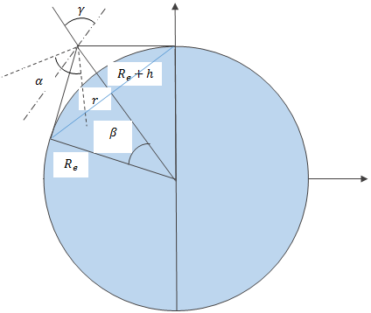

Рисунок 1 – Схема визначення кутового положення КА за допомогою 1

камери по лінії горизонту.

Таблиця 1–Дані розрахунків для зон видимості бортової камери супутника Землі на різних висотах

|  |  |  |  |  |  |
| --- | --- | --- | --- | --- | --- |
| *Re*, км | *h*, км | *β*, град | *r*, км | Кут видимості планети, град. | Відношення $\frac{h}{R_{e}}$ |
| 6370 | 400 | 19,80411 | 2157,141 | 140,3918 | 0,338641 |
| 6370 | 500 | 22,00566 | 2385,677 | 135,9887 | 0,374518 |
| 6370 | 600 | 23,95978 | 2585,593 | 132,0804 | 0,405902 |
| 6370 | 700 | 25,72452 | 2763,559 | 128,551 | 0,43384 |
| 6370 | 800 | 27,33799 | 2923,981 | 125,324 | 0,459024 |
| 6370 | 1000 | 30,21076 | 3203,799 | 119,5785 | 0,502951 |
| 6370 | 2000 | 40,46354 | 4132,166 | 99,07292 | 0,648692 |

На рис. 2 показано відображення лінії горизонту на відеокамері КА

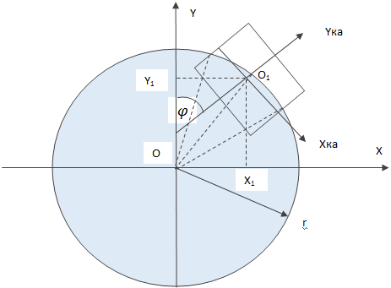

Рис. 2 - Зв'язок орієнтації КА з зображенням на відеокамері

Як видно з рис. 2 КА має поворот в площині ХОY зв'язної системи координат з орбітальної на кут φ, в той час як відносно орбітальної системи координат кутові координати КА визначаються зсувами координат зв'язної системи координат ХкаО1Yка (центру відеокамери) в площині XOZ на величину X1 і в площині YOZ на величину Y1. При цьому центр КА (О1) знаходиться на відстані від центру планети на величину

$O_{1}O=R_{e}+h$*.* (3)

Звідси кут відхилення КА в площині XOZ

$δ_{x}=\sin^{-1}{\frac{X_{1}}{R_{e}+h}}$. (4)

Відповідно

$δ_{y}=\sin^{-1}{\frac{Y_{1}}{R_{e}+h}}$. (5)

Алгоритм управління кутовим положенням КА з однією камерою, встановленою на осі КА може бути визначений таким чином:  
 - поворот КА навколо осі Z*ка* на кут **ψ** (рис. 3) до отримання симетричності знімка на відеокамері (збіг координат Y контрастною зони лівої і правої частини зображення);

- поворот КА навколо осі X*ка* до суміщення центральної осі камери з центром Землі на обчислений кут δ*y*.

У цьому випадку кут огляду камери повинен бути більше кута видимості планети на даній висоті (табл. 1), щоб датчик горизонту забезпечував видачу інформації в момент установки КА в надир (забезпечується безперервність управління кутовим положенням).

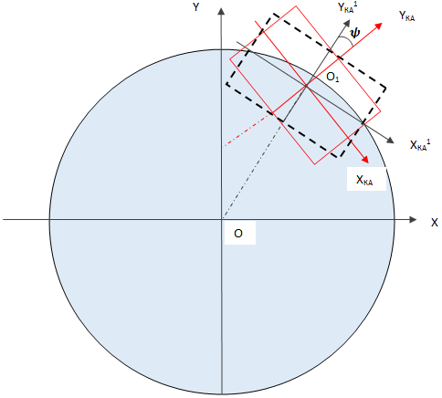

Рис. 3 - Вирівнювання знімка горизонту (поворот на кут ***ψ***)

Розглянемо визначення кутового положення КА за результатами знімка (рис. 4).

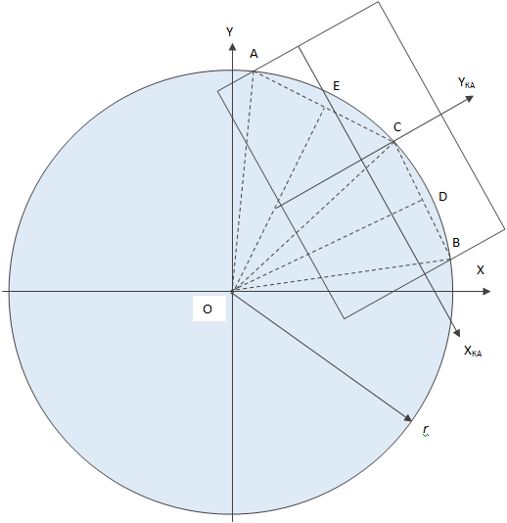

Рис. 4 - Визначення параметрів кутового положення КА по знімку

Припустимо, що в зв'язаній системі координат *(ХКАYКАZКА)* відомі координати точок *А (xA, yA)*, *С (xC, yC)* і *B (xB, yB)*. Ці координати знаходяться як контрастні точки з знімка.

Для визначення радіуса видимої окружності планети r складемо рівняння прямої, що проходить через точки А і С

$y=y_{A}+\frac{(y_{C}-y_{A})(x-x_{A})}{(x_{C}-x_{A})}$. (6)

Рівняння прямої, що проходить через точку Е (що знаходиться на середині відрізка АС) і перпендикулярної прямої (6) буде

$y=y_{E}-\frac{(x_{C}-x_{A})(x-x_{A})}{(y_{C}-y_{A})}$*.* (7)

Приведемо рівняння (7) до виду

$y+A_{1}x-B_{1}=0$, (8)

Де

$A_{1}=\frac{(x_{C}-x_{A})}{(y_{C}-y_{A})}$; (9)

$B_{1}=y_{E}+\frac{(x_{C}-x_{A})x_{E}}{(y_{C}-y_{A})}$; (10)

$y_{E}=\frac{y_{A}+y_{C}}{2}$. (11)

Аналогічно рівняння прямої, що проходить через точку D і перпендикулярної до прямої СВ матиме вигляд

$y+A_{2}x-B_{2}=0$*,* (12)

Де

$A_{2}=\frac{(x_{B}-x_{C})}{(y_{B}-y_{C})}$; (13)

$B_{2}=y_{D}+\frac{(x_{B}-x_{C})x_{D}}{(y_{B}-y_{C})}$; (14)

$y_{D}=\frac{y_{C}+y_{B}}{2}$. (15)

Прямі (8) і (11) мають точку перетину О, координати якої визначаються виразами

$x_{O}=\frac{B_{2}-B_{1}}{A_{2}-A_{1}}$; (16)

$y_{O}=B_{1}-\frac{A_{1}(B_{2}-B_{1})}{(A_{2}-A_{1})}$. (17)

Відповідно можна визначити радіус видимої окружності горизонту

$r=\sqrt{{(x_{A}-x_{O})}^{2}+{(y_{A}-y_{O})}^{2}}$. (18)

З рис. 3 можна визначити кут ψ, на який потрібно повернути КА в зв'язній системі координат для направлення осі $Y_{КА}^{1}$ від центру планети

$ψ= \tan^{-1}{\frac{y_{B}-y_{A}}{x_{B}-x_{A}}}$*.* (19)

Припустимо, що система управління повернула КА на кут ψ. Алгоритм управління в цьому випадку досить простий. Напрямок повороту визначається знаком виразу

$y_{B}-y_{A}$. (20)

Величина кутового переміщення визначається виразом (19). Переміщення здійснюється поки не виконається співвідношення

$y_{B}-y_{A}=0.$ (21)

Визначимо величину кутового переміщення для направлення осі КА по вертикалі до планети за умови, що центр оптичної камери збігається з лінією горизонту (рис. 5). При цьому зображення на відеокамері буде відповідати рис. 5*б*.

З прямокутного трикутника ОNO1

. (22)

З прямокутного трикутника NMO радіус видимої окружності лінії горизонту

$r=R_{e}\sin\left(90-γ\right)=R_{e}\sqrt{1-{(\frac{R_{e}}{R_{e}+h})}^{2}}.$ (23)

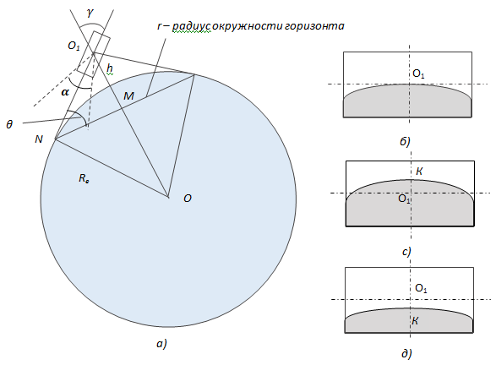

Рис. 5 - Зв'язок кутового положення КА із зображенням камери

Використовуючи вираз (23) визначимо залежність висоти орбіти від радіуса планети і радіуса видимої лінії горизонту. Для цього зведемо ліву і праву частину виразу (23) в квадрат

$r^{2}=R_{e}^{2}\left[1-{(\frac{R_{e}}{R_{e}+h})}^{2}\right].$ (24)

Звідки після перетворення отримуємо

$h=R_{e}(\frac{1}{\sqrt{1-{\left(\frac{r}{R_{e}}\right)}^{2}}}-1)$. (25)

Підставляючи вираз (25) в (22) і зробивши перетворення отримаємо

$γ=\sin^{-1}{\sqrt{1-{(\frac{r}{R_{e}})}^{2}}}$. (26)

Як вже було сказано вираз (26) справедливо для випадку, наведеного на рис. 5б. Для випадків, наведених на рис. 5с і рис. 5д вираз (26) за рахунок додаткового зміщення матиме вигляд

$γ=\sin^{-1}{\sqrt{1-{(\frac{r}{R_{e}})}^{2}}}-\frac{(y_{K}-y_{O1})}{b}α_{1}$*,* (27)

де ${(y}_{K}-y_{O1})$– координата по вертикалі точки К в зв'язаній системі координат (щодо точки *О1*);

*b* - розмір зображення камери по вертикалі;

α1 - кут огляду камери по вертикалі.

**Висновки**

1. Інформацію про лінію горизонту для орієнтації КА в надир планети можливо використовувати для визначення кута нахилу апарату. Точність кутових координат для планет без атмосфери до 20 кутових   секунд, для планет з атмосферою до 20 кутових хвилин.
2. Відносно невисока вартість за рахунок використання малогабаритних відеокамер з широким кутом огляду і малогабаритного контроллера.
3. Можливість використання датчика при відсутності навігаційних параметрів космічного апарату (особливо при відсутності систем глобального позиціонування типу GPS і ГЛОНАСС).
4. Можливість використання як на навколоземних орбітах, так і на орбітах інших планет і їх супутників (Марс, Юпітер і його супутники, Місяць і т.д.).
5. Щодо простий алгоритм стабілізації космічного апарату щодо надира, що дозволяє здійснювати стабілізацію КА щодо надира в реальному часі з Землі за допомогою джойстика (для супутників Землі), або астронавтом, що знаходиться на космічному кораблі на орбітах планет і їх супутників.

**Бібліографічні посилання**

1. Інерціально-супутникові навігаційні системи / М.К. Філяшкін, В.О. Рогожин, А.В. Скрипець, Т.І. Лукінова. – К : НАУ, 2009. – 296 с.
2. Cornall T.D. Aircraft attitude estimation from horizon video / T.D. Cornall, G.K. Egan, A. Price // ELECTRONICS LETTERS 22nd, June 2006 – IET, 2006. – № 42(13). – C. 744 - 745.

статті